中國文化大學114學年度高等教育深耕計畫
成果紀錄表
計畫  名稱 | C1 擴大推動產學合作及實習媒合，接軌產業需求，提升育才成效  C1-3-3 智慧科技永續風險分析人才培育
計畫  內容 | 提升勞動系同學對職涯方向的認知
內容  （活動內容簡述） | 座談會主題：獵才招募之科技化應用  企業講師：林思佑學長 佰德集團ActiveHire捷招管顧公司招募顧問  日期：115年5月5日 (二) 16:10~18:00  地點：大成311教室  討論提綱：  - 一、數位時代的人才招募趨勢  - 企業招募模式的轉型  - 科技對獵才產業的影響  - 二、AI與數位工具在招募流程中的應用  - 數據分析在人才媒合之應用  - 招募流程自動化實務案例  - 三、獵才顧問的專業職能與實務經驗  - 獵才顧問工作內容介紹  - 企業與人才雙向媒合實務  - 四、求職者如何因應科技化招募趨勢  - 建立具競爭力的數位履歷、善用LinkedIn與個人品牌經營  - 未來職涯發展與能力培養建議  課程成效：  透過本系學長擔任獵才顧問第一線實務經驗分享，使學生了解企業招募數位化與AI化的發展趨勢，並協助學生掌握現今企業選才標準、強化履歷與面試準備能力，提升個人職涯競爭力及未來就業市場適應力。
活動  照片 | 活動照片電子檔名稱 | 活動照片  內容說明
活動  照片  活動  照片 | 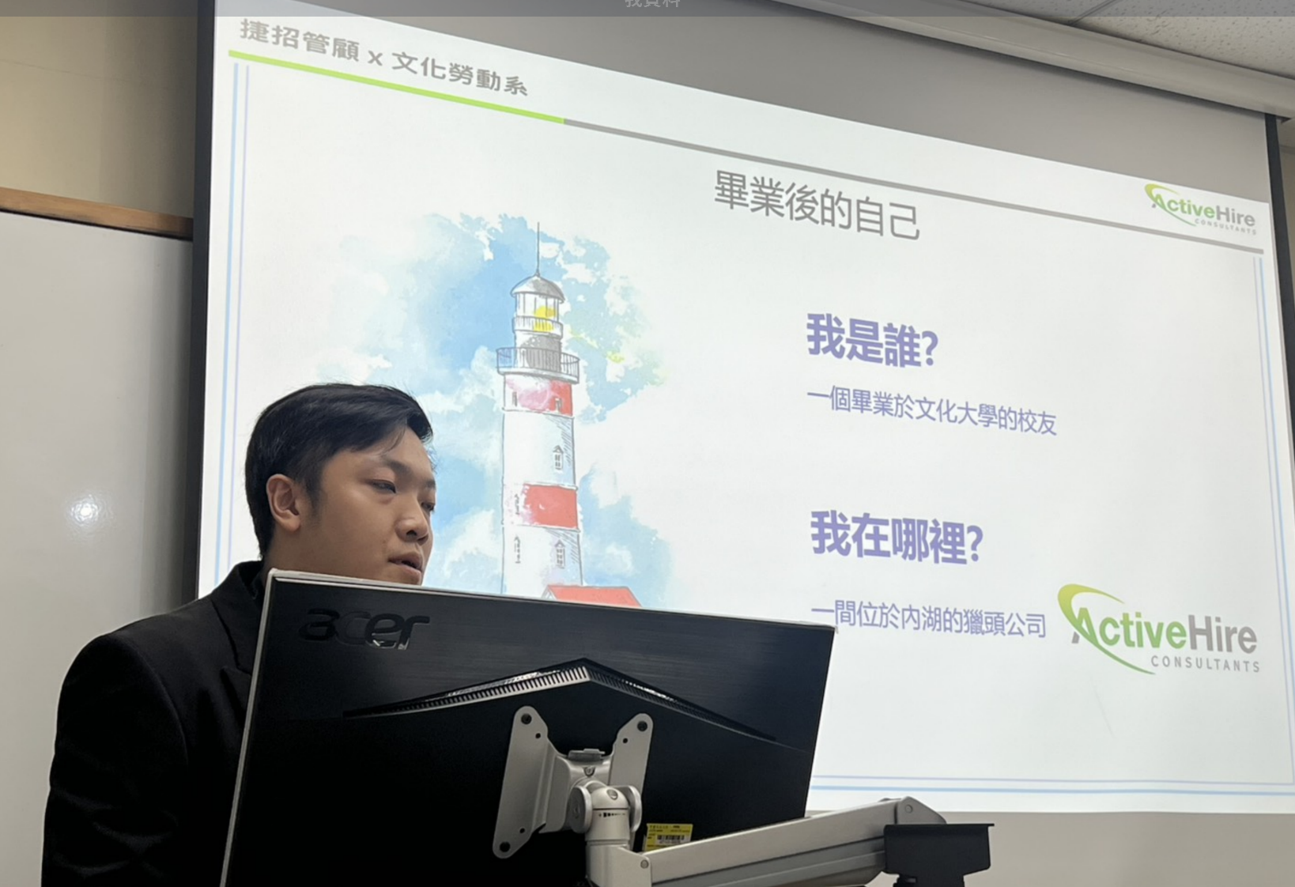 | 座談實況
活動  照片  活動  照片 | 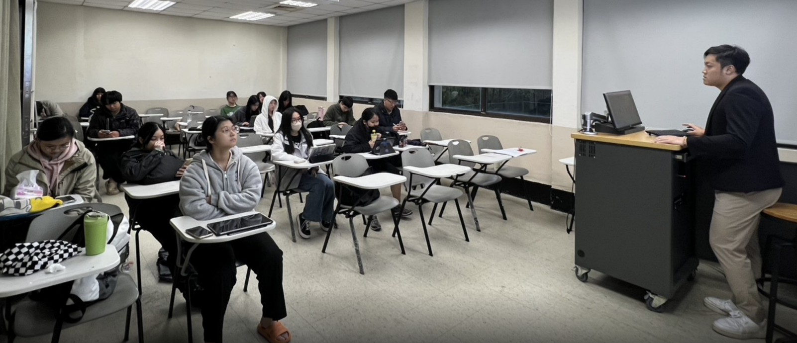 | 學生提問
活動  照片  活動  照片 | 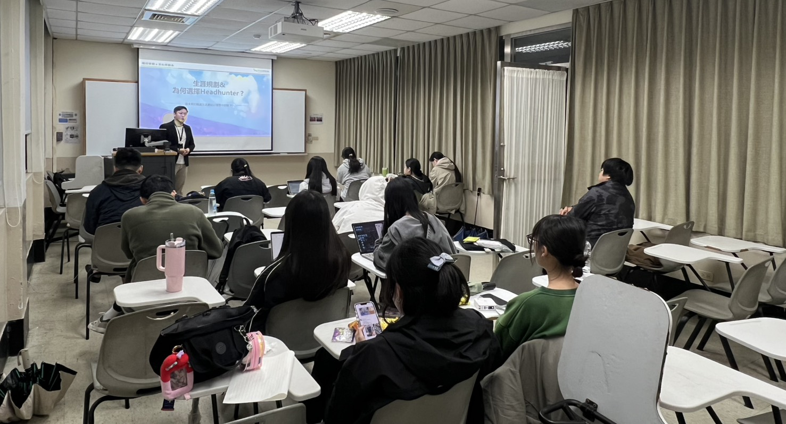 | 實務分享
活動  照片  活動  照片 | 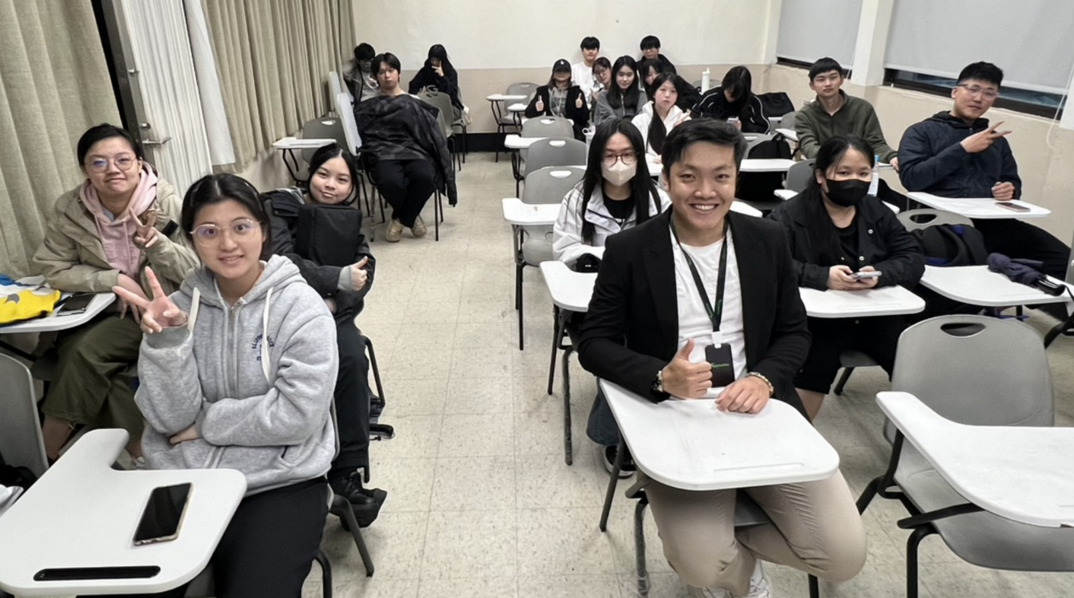 | 互動交流

